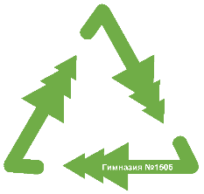
«… НИ ЁЛКИ, НИ ПАЛКИ…»
АНКЕТА УЧАСТНИКА ___ декабря 2016г.

Название работы:

Состав участников команды (ФИО, класс):

Ответственный от группы (ФИО, тел., e-mail):

Подача анкеты означает согласие с правилами проведения конкурса

_________________

